云南文化艺术职业学院防疫期间

学生每日健康打卡操作流程

一、关注“云南文化艺术职业学院微信公众号”，选择“智慧校园”，点击“学生端”登录AIC智能校园平台（账号为学号，遗失密码请联系班主任重置密码）。

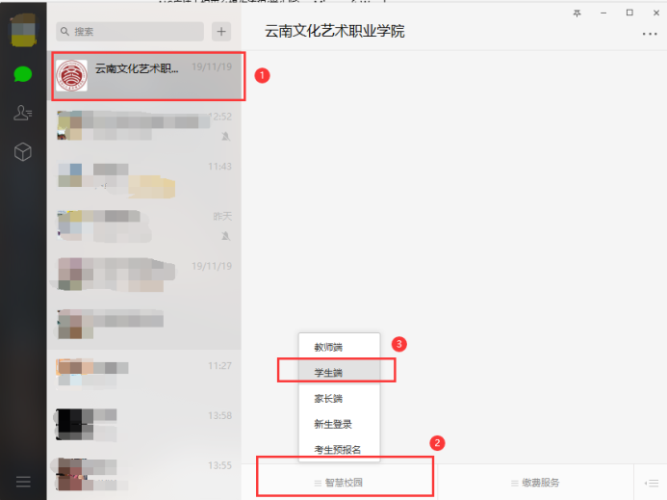

二、选择“健康打卡”，选择“上报健康情况”填写个人情况表。（注意事项：（一）填写AIC疫情平台个人情况的时候要认真看清楚题目，任何一题不正常都会被系统判断为异常人员（体温项异常条件是大于等于37.3度，请如实填写个人体温）。（二）特别注意疫情上报中最后一项“如存在以上任意一种情况，请详细说明”，如果情况正常，均不用填写（比如“无”，“没有”，“正常”等都不用写，空着就行！！！！！！）！）

